Конспект образовательной деятельности с дошкольниками в разновозрастной группе
Конспект ОД для детей разновозрастной группы ДОУ: «Животные наших лесов»
Описание: Данный конспект будет интересен педагогам дошкольных учреждений, педагогам - организаторам. Мы провели его с детьми второй младшей группы и с детьми старшей группы.
Цель: обобщить знания детей о жизни животных леса.
Задачи занятия:
Познавательные:
• Уточнить представление детей о животных леса.
• Закрепить знания детей о жизни диких животных в лесу, месте их обитания, способе добычи пищи.
Развивающие:
• Расширить и активизировать словарный запас по теме “Дикие животные”.
• Развивать память, логическое мышление, коммуникативные способности.
Воспитательные:
• Воспитывать любознательность.
• Воспитывать бережное отношение к природе.
Предварительная работа.
• Беседы о диких животных.
• Чтение художественной литературы
• Рассматривание картинок и сюжетных картин по теме “Дикие животные”.
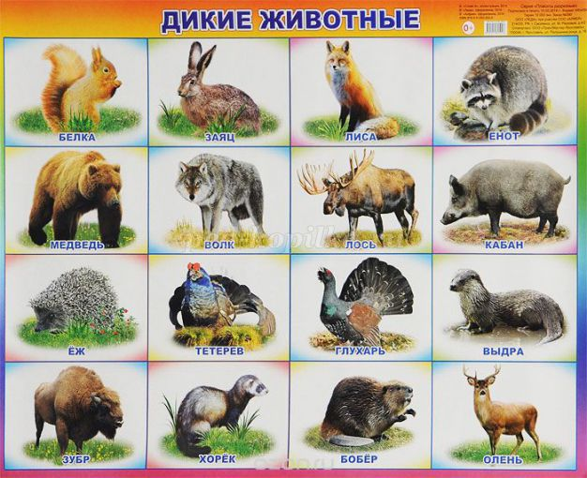
Звучит музыка « Звуки леса».
Воспитатель: Ребята, закройте глазки, послушайте внимательно музыку. Как вы думаете, о чем она?
Ответы.
Воспитатель: А почему вы решили, что это музыка о лесе?
Ответы.
Воспитатель: Молодцы. А назовите, кто живет в лесу?
Ответы.
Воспитатель: А как мы их назовем, одним словом?
Ответы.
Воспитатель: Правильно, это животные. А какие это животные, если они живут в лесу?
Ответы.
Воспитатель: На полянку приглашаю, поиграть вам предлагаю.
ЛЕСНЫЕ ЗВЕРИ
Раз , два, три, четыре, пять -
Как животных нам назвать? (Шагать на месте)
С людьми они не знаются,
В лесу живут, скрываются. (Хлопать в ладоши)
По картинкам всяк их знает: (Сложить ладони в виде книжки)
Волк, лиса, медведь и заяц. (Загибать пальцы, считая)
Дом их - заросли густые. (Показать руками над головой крышу)
Звери дикие, лесные. (Поднять руки, растопырив пальцы)
Воспитатель: А чем они питаются?
Дети рассказывают.
Воспитатель: А загадки о животных отгадывать будем?
Ответы.
Воспитатель: Он мохнатый, он большой,
Спит в берлоге он зимой.
Летом ягоды жует,
Дикий мед у пчел берет.
Грозно может зареветь,
Косолапый зверь…(медведь)
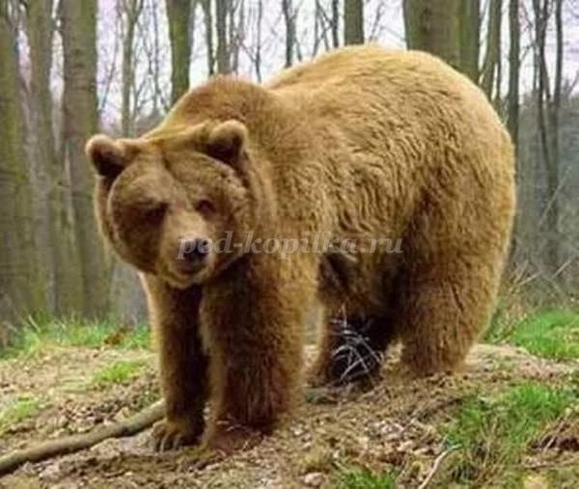
- Рыже – огненный комочек,
С хвостиком как парашют,
По деревьям быстро скачет,
Был он там…Теперь уж тут.
Быстрый он как стрелочка,
Так ведь это…(белочка)
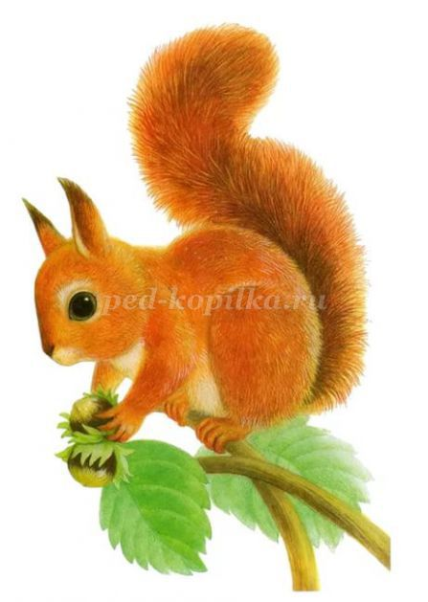
- Рыжая плутовка,
Спряталась под елкой.
Зайца ждет хитрюга та,
А зовут ее…(лиса)
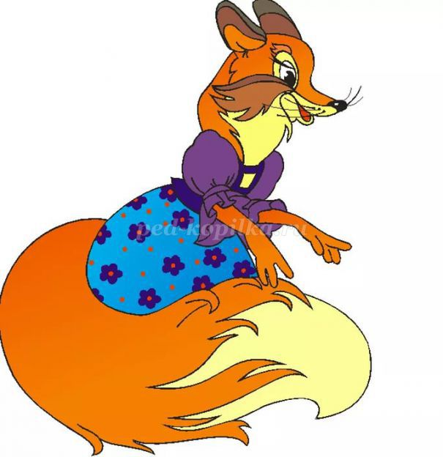
- Серый гонится за белым,
Хочет белым пообедать.
Как догонит – зубом щелк:
Белый – бедный, сытый…(волк)
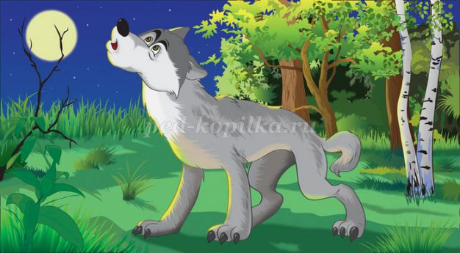
- Комочек пуха,
Длинное ухо.
Прыгает ловко,
Любит морковку…(заяц)
- Лежала между елками,
Подушечка с иголками.
Тихонечко лежала,
Потом вдруг убежала…(еж)
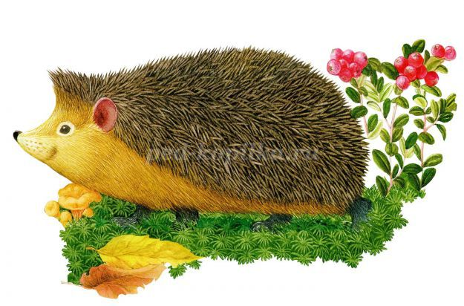
- Трав копытами касаясь,
Ходит по лесу красавец.
Ходит смело и легко,
Рога раскинув высоко…(лось)
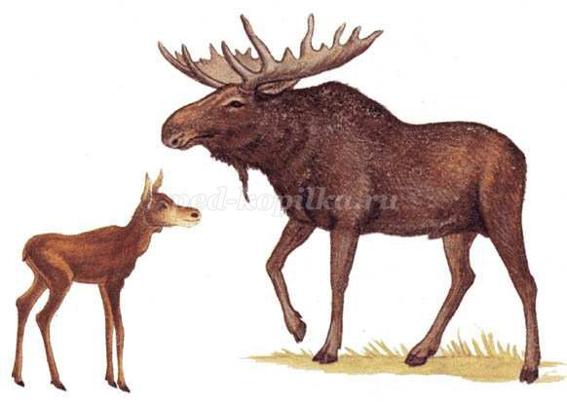
- Веток хруст в лесу,
То тут, то там.
Ищет желуди…(кабан)
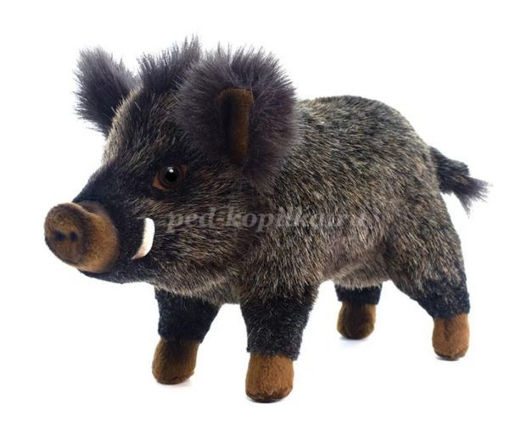
Воспитатель: Какие вы молодцы. Все загадки отгадали. А теперь предлагаю немного поиграть. Выходите на полянку, ножки, ручки приготовили. Слушайте и выполняйте.
Зайцы утром рано встали
Зайцы утром рано встали,
Весело в лесу играли.
По дорожкам прыг-прыг-прыг!
Кто к зарядке не привык? (Прыжки на месте.)
Вот лиса идёт по лесу.
Кто там скачет, интересно? (Ходьба на месте.)
Чтоб ответить на вопрос,
Тянет лисонька свой нос. (Потягивания — руки вперёд.)
Но зайчата быстро скачут.
Как же может быть иначе? (Прыжки на месте.)
Тренировки помогают!
И зайчата убегают. (Бег на месте.)
Вот голодная лиса (Ходьба на месте.)
Грустно смотрит в небеса. (Потягивания — руки вверх.)
Тяжело вздыхает, (Глубокие вдох и выдох.)
Садится, отдыхает. (Дети садятся за столы.)
Воспитатель: Теперь на картинку посмотрите и лишнее животное назовите?
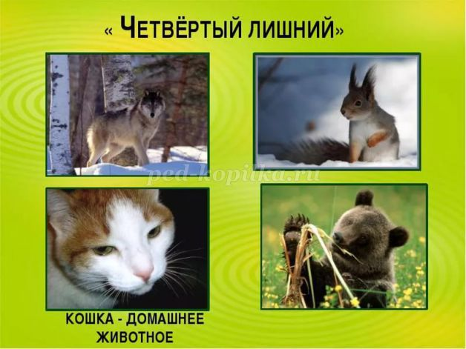

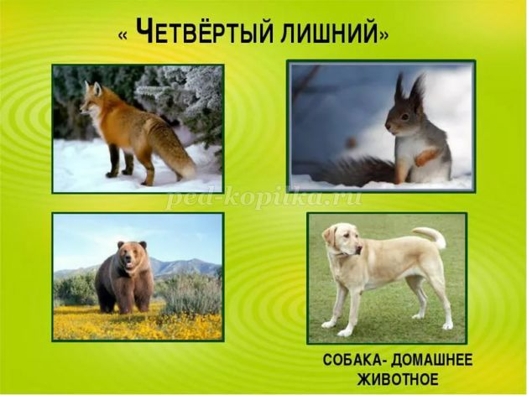
Ответы.
Воспитатель: Играть продолжаем и мамочку животных называем.
«Назови маму…»
У зайчонка…(зайчиха)
У бельчонка…(бельчиха)
У волчонка…(волчиха)
У лисенка…(лисица)
У лосенка…(лосиха)
У медвежонка…(медведица)
Воспитатель: И опять приглашаю вас поиграть.
Зайцы и волк
Одного из играющих выбирают волком. Остальные дети изображают зайцев.
На одной стороне площадки зайцы устраивают себе домики (обручи). В начале игры зайцы стоят в своих домиках; волк – на другом конце площадки ( в овраге).
Воспитатель говорит:
Зайцы скачут, скок, скок, скок,
На зеленый на лужок,
Травку щиплют, кушают,
Осторожно слушают –
Не идет ли волк.
Зайцы выпрыгивают из домиков и разбегаются по площадке. Они то прыгают на двух ногах, то присаживаются, щиплют травку и оглядываются, не идет ли волк. Когда воспитатель произносит последнее слово, волк выходит из оврага и бежит за зайцами, стараясь их поймать (коснуться). Зайцы убегают каждый в свой домик. Пойманных зайцев волк уводит в овраг.
Как только волк уходит, воспитатель повторяет текст стихотворения, и игра возобновляется. После того, как поймано 2-3 зайца, выбирается другой волк.
Воспитатель: Мы уже достаточно поиграли, зверей разных повспоминали, предлагаем присесть за столы на стульчики и проведем гимнастику для пальчиков.
«Ёжик»
Ёжик маленький замерз,
И в клубок свернулся.
(прижать пальцы, изображая прижатые иголки)
Солнце ёжика согрело –
Ёжик развернулся.
(выпрямить пальцы, расправляя иголки)
Воспитатель: А теперь отдых. Предлагаем раскраски под звуки спокойной музыки.

